RADA MIEJSKA KRZYWINIA

Protokół nr 13/2025
XIII Komisji Gospodarki i Rolnictwa
odbytej w dniu 21 października 2025 roku
w formie wyjazdowej
Krzywiń-Rąbiń-Zbęchy-Mościszki-Bieżyń-Łagowo-Bielewo-Lubiń-Krzywiń

Rada Miejska Krzywinia
Komisja Gospodarki i Rolnictwa

Protokół 13/2025
XIII Komisja Gospodarki i Rolnictwa w dniu 2025-10-21
Miejsce posiedzenia: Komisja Wyjazdowa
Obrady rozpoczęto 2025-10-21 o godzinie 15:00, a zakończono o godzinie 18.30 tego samego dnia.
W posiedzeniu wzięło udział 4 członków.
Obecni:
1. Patryk Jankowski
2. Andrzej Kaczmarek
3. Marcin Stężycki
4. Robert Zieliński
5. Zbigniew Zieliński

Goście
Maciej Gubański – Kierownik Referatu Rozwoju i Gospodarki Lokalnej,
Piotr Chudziak – pracownik Referatu Rozwoju i Gospodarki Lokalnej

- Otwarcie posiedzenia.
Posiedzenie Komisji Gospodarki i Rolnictwa otworzył Przewodniczący Marcin Stężycki stwierdzając, że w posiedzeniu Komisji bierze udział 4 członków Komisji, co wobec składu komisji wynoszącego 5 osób stanowi kworum pozwalające na podejmowanie prawomocnych decyzji.
Przewodniczący odczytał porządek obrad.
1. Otwarcie posiedzenia.
2. Monitoring stanu infrastruktury rolniczej.
3. Zamknięcie posiedzenia.

Głosowano w sprawie przez podniesienie ręki:
Przyjęcie porządku posiedzenia.
Wyniki głosowania
ZA: 4, PRZECIW: 0, WSTRZYMUJĘ SIĘ: 0, BRAK GŁOSU: 0, NIEOBECNI: 1
Wyniki imienne:
ZA (4) Patryk Jankowski, Zbigniew Zieliński, Marcin Stężycki, Robert Zieliński
PRZECIW (0), WSTRZYMUJĘ SIĘ (0), BRAK GŁOSU (0), NIEOBECNI (1) Andrzej Kaczmarek

- Monitoring stanu infrastruktury rolniczej.

- Rąbiń – zaopiniowanie wniosku
Wniosek nr 1 – omówił Maciej Gubański Kierownik Referatu Rozwoju i Gospodarki Lokalnej.
Dot. nabycia nieruchomości stanowiącej własność gminy Krzywiń położonej w miejscowości Rąbiń oznaczonej jako działka o numerze ewidencyjnym 592
Po wizytacji i rozmowie z wnioskodawcą Komisja Gospodarcza zaopiniowała wniosek pozytywnie:

Głosowano w sprawie przez podniesienie ręki:
Wyrażenie zgody na zbycie działki nr 592
Wyniki głosowania
ZA: 4, PRZECIW: 0, WSTRZYMUJĘ SIĘ: 0, BRAK GŁOSU: 0, NIEOBECNI: 1
Wyniki imienne:
ZA (4) Patryk Jankowski, Zbigniew Zieliński, Marcin Stężycki, Robert Zieliński
PRZECIW (0), WSTRZYMUJĘ SIĘ (0), BRAK GŁOSU (0), NIEOBECNI (1) Andrzej Kaczmarek
- Zbęchy – stan dróg
Droga nr 1 – Zbęchy – Jerka (do ul. Łowieckiej) wniosek o wyrównanie drogi oraz odtworzenie rowu wzdłuż drogi (ok 2,5 km) – akceptacja członków komisji
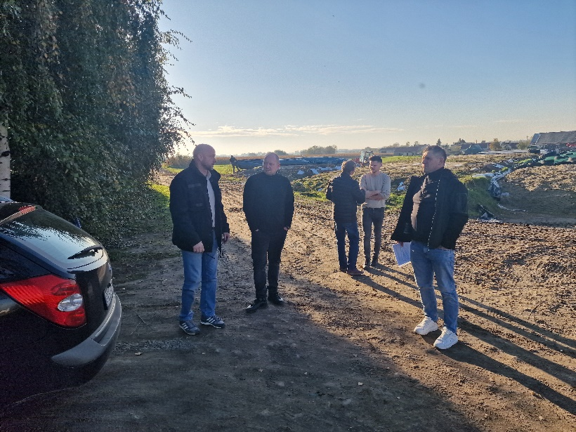

Droga nr 2 – Zbęchy, kierunek Gierłachowo - droga dojazdowa do pól, wniosek o wyrównanie drogi – akceptacja członków komisji

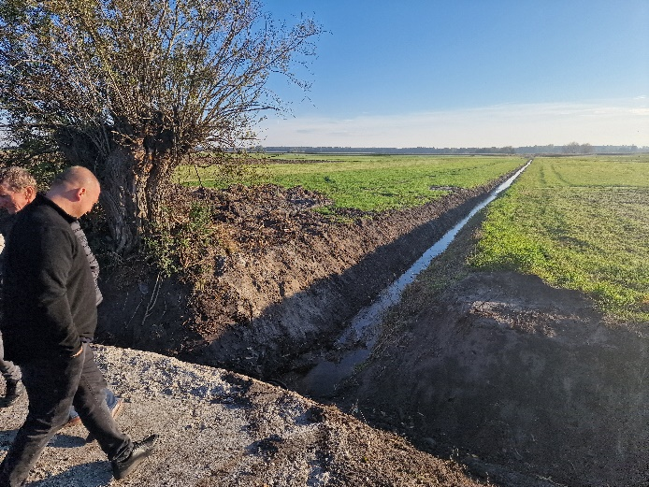
- Mościszki – przepust przy wylocie na Dalewo – kontrola z przebiegu robót (zdjęcia)
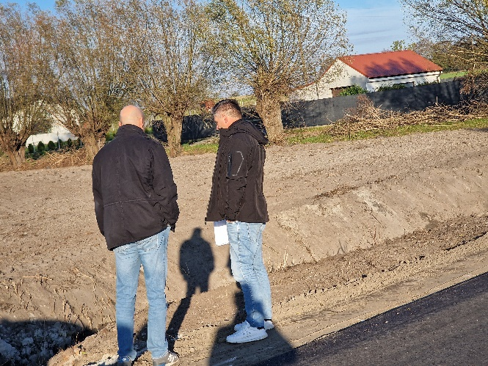

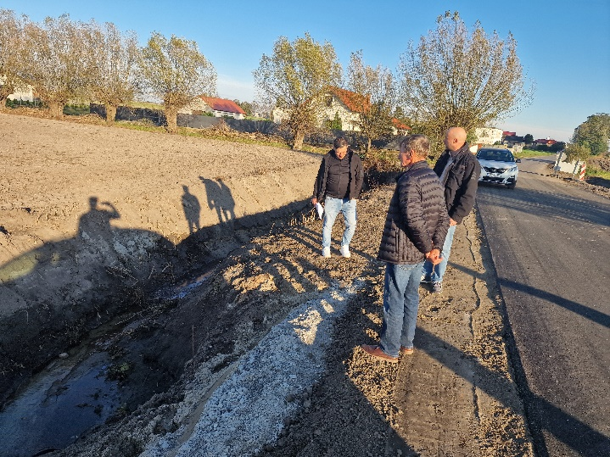
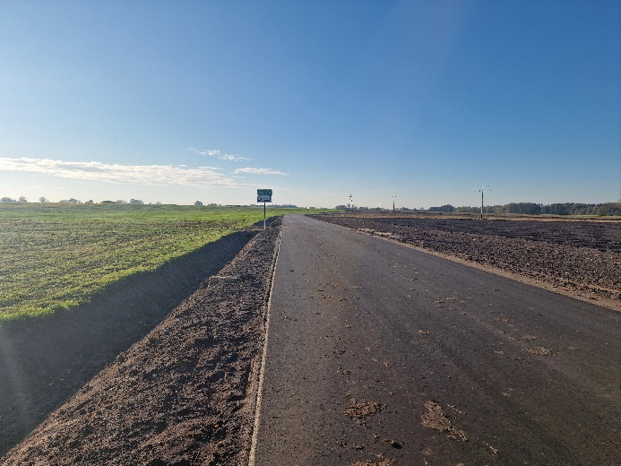

- Bieżyń – kontrola z przebiegu robót drogowych (zdjęcia)
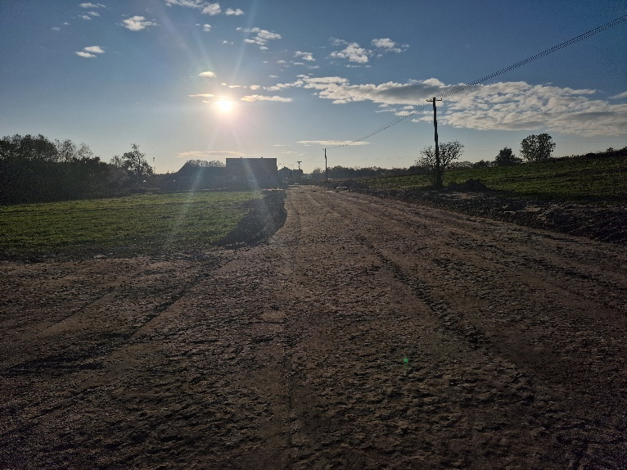
- Łagowo - zaopiniowanie wniosku
Wniosek nr 2 – omówił Maciej Gubański Kierownik Referatu Rozwoju i Gospodarki Lokalnej.
Dot. nabycia części nieruchomości stanowiącej własność gminy Krzywiń położonej w miejscowości Łagowo oznaczonej jako działka o numerze ewidencyjnym 54/2
Po wizytacji i rozmowie z wnioskodawcą Komisja Gospodarcza zaopiniowała wniosek pozytywnie:

Głosowano w sprawie przez podniesienie ręki:
Wyrażenie zgody na zbycie działki nr 54/2
Wyniki głosowania
ZA: 4, PRZECIW: 0, WSTRZYMUJĘ SIĘ: 0, BRAK GŁOSU: 0, NIEOBECNI: 1
Wyniki imienne:
ZA (4) Patryk Jankowski, Zbigniew Zieliński, Marcin Stężycki, Robert Zieliński
PRZECIW (0), WSTRZYMUJĘ SIĘ (0), BRAK GŁOSU (0), NIEOBECNI (1) Andrzej Kaczmarek

- Łagowo - droga gminna gruntowa w kierunku Brzedni (gmina Krzywiń) – wniosek o wyrównanie drogi – propozycja komisji, aby przeprowadzić rozmowy z osobami uczęszczającymi tą drogą z propozycją partycypacji w kosztach jej remontu i wyrównania.

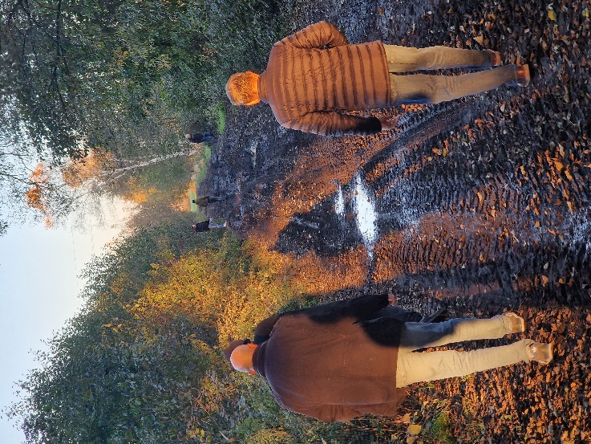

- Bielewo – droga gminna gruntowa przy wyjeździe na drogę powiatową przy posesji nr 111 w Bielewie, w tym z nowo powstałej żwirowni, z której podczas deszczu spływa piasek na jezdnię asfalcie. Propozycja komisji, aby na radzie budowy poruszyć temat utwardzenia ww. wyjazdu.
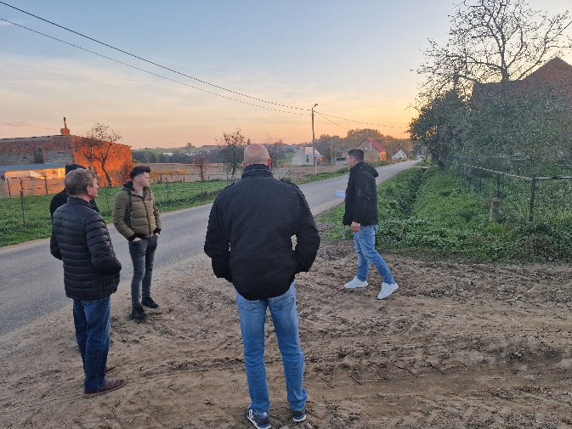

- Lubiń - Wniosek nr 3 – omówił Maciej Gubański Kierownik Referatu Rozwoju i Gospodarki Lokalnej.
Dot. wniosku o wykup części działki nr 280/2 stanowiącej własność Gminy Krzywiń położonej w miejscowości Lubiń w celu powiększenia nieruchomości oznaczonej, jako działka o numerze ewidencyjnym 91/2, którą wnioskodawca nabył od Gminy Krzywiń. Zwiększenie nieruchomości pozwoli na lepsze zagospodarowanie i zabudowę nieruchomości.
Na działce zostały postawione przez mieszkańców Lubinia garaże. Komisja zaproponowała, żeby ustalić właścicieli garaży celem ich przeniesienia lub zlikwidowania by móc sprzedać działkę wnioskodawcy.
- Krzywiń - Wniosek nr 4 – omówił Maciej Gubański Kierownik Referatu Rozwoju i Gospodarki Lokalnej.
Wniosek o odkupienie działek znajdujących się w zasobach Gminy Krzywiń nr 1195, 1198 oraz 1199 na cele prowadzonej działalności gospodarczej.

Głosowano w sprawie przez podniesienie ręki:
Wyrażenie zgody na zbycie działki nr 1195 i 1199
Wyniki głosowania
ZA: 0, PRZECIW: 4, WSTRZYMUJĘ SIĘ: 0, BRAK GŁOSU: 0, NIEOBECNI: 1
Wyniki imienne:
PRZECIW (4) Patryk Jankowski, Zbigniew Zieliński, Marcin Stężycki, Robert Zieliński
ZA (0), WSTRZYMUJĘ SIĘ (0), BRAK GŁOSU (0), NIEOBECNI (1) Andrzej Kaczmarek

- Zakończenie posiedzenia.
Posiedzenie komisji zamknięto o godz. 18:30

Podpisy członków Komisji Gospodarczej:

- Marcin Stężycki –Przewodniczący - ……………………………..………..
- Patryk Jankowski – Zastępca Przewodniczącego ………………….
- Andrzej Kaczmarek -…………………………………………………………......
- Robert Zieliński - ……………………………………………………………………
- Zbigniew Zieliński - ………………………………………………………………….

Przygotowała: Anna Konieczna

